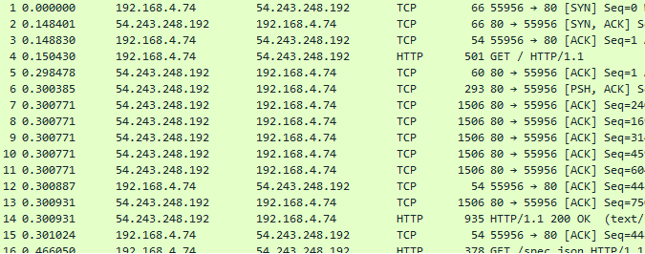

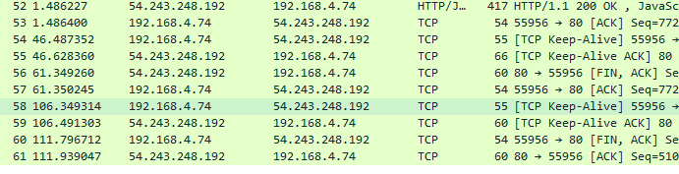

Пакеты 1-3 установка соединения клиента с сервером. Далее запрос по протоколу HTTP с использованием метода GET. Дале получение запрашиваемой информации с сервера(сервер передает пакеты, клиент подтверждает их получение, правильней, наверное, сказать – обмен информацией). С 56 пакета начинается процесс двухстороннего закрытия соединения.

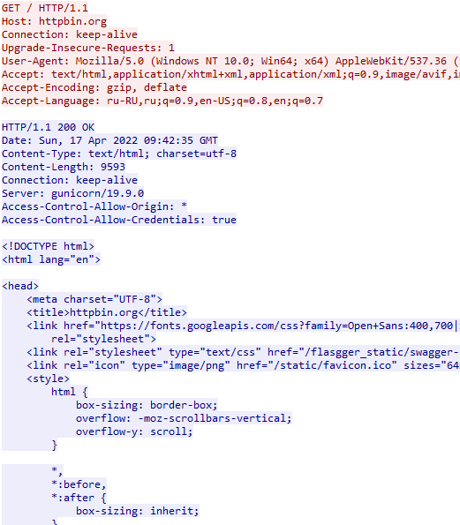

Общение клиента с сервером посредством HTTP запроса. В ответе код 200 говорит нам что соединение прошло успешно.

